PRÁCTICA 1

En esta primera práctica vamos a familiarizarnos con el entorno de Windows 98. Para ello, deberás seguir los siguientes puntos numerados paso a paso.
Es importante que en las prácticas no te saltes ningún paso.
Puedes apuntarte los pasos que has dado debajo de cada pregunta.
Con el escritorio de Windows 98 a la vista, realiza lo siguiente:

- Despliega el menú Inicio para mostrar sus opciones. Echa un vistazo a sus diferentes sub-menús, sin entrar en ningún programa. Sólo se trata de practicar cómo se abren y cierran los menús.
- Abre el icono Mi PC con un doble click. Maximiza, minimiza y cambia el tamaño de la ventana. Desplázala por el escritorio para situarla en distintas posiciones. Practica el tiempo que consideres necesario para comenzar a dominar las técnicas básicas con el ratón.
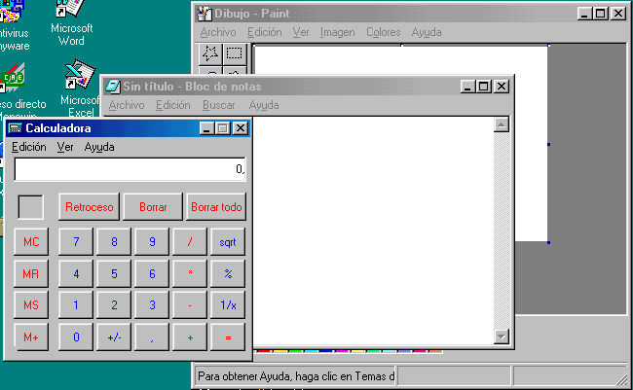
- Ejecuta desde el menú Inicio los programas Calculadora, Paint y Bloc de Notas. Deberás organizarte las tres ventanas de forma que las veas al mismo tiempo. La siguiente imagen muestra un ejemplo:

- Practica a cambiar con un click de una a otra, maximizarlas, minimizarlas, moverlas, etc.
- Cierra finalmente las tres ventanas y accede a la ayuda de Windows 98. Imagínate que no sabes qué es una carpeta. Busca ayuda al respecto.
- Accede a Inicio – Apagar el sistema y observa el cuadro de diálogo que aparece.
- Cancélalo
Fin de la práctica

PRÁCTICA 2

Esta práctica presenta pequeñas dificultades debido al hecho de abrir y organizar varias ventanas, así como a posibles errores en la creación de carpetas y copia de ficheros, de modo que la presentaremos paso a paso.

- Abre el icono Mi PC
- Abre el icono del disco duro (Unidad C:)

Se mostrará una ventana que no tiene porqué coincidir con la del ejemplo, pero será similar:
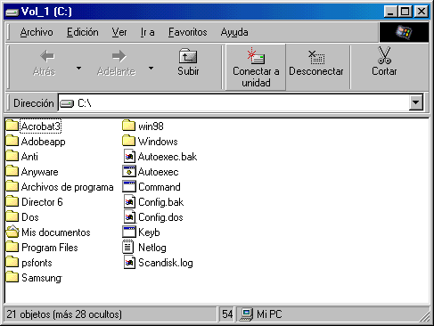
- Abre el menú Ver y prueba a activar y desactivar la opción como una página web para observar la diferencia.
- Igualmente, activa desde el mismo menú las opciones Iconos grandes, Iconos pequeños, Lista y Detalles y observa la diferencia.
- Deja finalmente activada la opción Iconos pequeños del mismo menú.
- Abre el menú Archivo y elige la opción Nuevo – Carpeta
- Escribe el nombre de la carpeta que vamos a crear: FACTURAS y acepta pulsando la tecla Intro.
- Pulsa doble click sobre ella para abrirla.
Al principio, es importante controlar qué carpetas tenemos abiertas. En estos momentos tenemos tres: Mi PC, Unidad C: y FACTURAS. También es importante observar qué carpeta es la activa. Lo puedes ver si su título está activado (color azul).

- Abre el menú Archivo de la carpeta FACTURAS y accede a Nuevo – Carpeta.
- Llama a la nueva carpeta: CLIENTES

Es muy importante observar ahora si la carpeta CLIENTES está seleccionada o no lo está. Vamos a crear otra carpeta dentro de FACTURAS. Para ello, pulsa un click sobre ella, y un click fuera de ella. Observa la diferencia entre estar o no estar seleccionada, porque de ello dependen algunas acciones que realicemos.
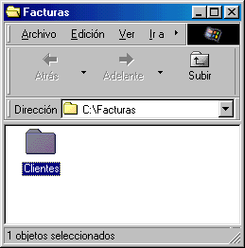
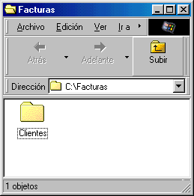

Carpeta seleccionada (color azul y mensaje) Carpeta no seleccionada (color normal)

Ahora vamos a crear una nueva carpeta dentro de FACTURAS. La carpeta CLIENTES no debe estar seleccionada (es decir, no debe estar en azul), porque de lo contrario crearíamos la nueva carpeta dentro de CLIENTES.
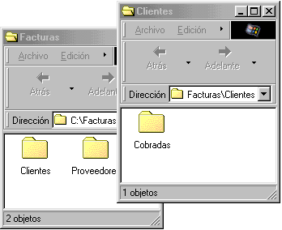
- Abre el menú Archivo y crea una nueva carpeta llamada: PROVEEDORES.
- Pulsa doble click sobre la carpeta CLIENTES para abrirla, y crea dentro de ella una nueva carpeta llamada: COBRADAS.

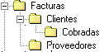
Perfecto. Ahora, el esquema de nuestra estructura de carpetas sería el siguiente:

Ahora vamos a copiar un fichero cualquiera de cualquier carpeta del disco duro a la carpeta COBRADAS. Es una operación delicada en el sentido de que tenemos que procurar tener a la vista dos ventanas: la de la carpeta original donde se encuentra el archivo a copiar, y la de la carpeta destino donde irá el archivo.

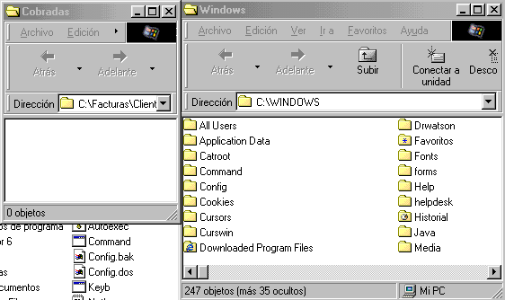
- Tendrás que organizarte las ventanas de forma que abras la carpeta WINDOWS que se encuentra en el disco duro y tengas a la vista esta última carpeta y la carpeta COBRADAS.

14. En la carpeta WINDOWS, busca cualquier archivo de texto. Lo reconocerás por el icono .

Seguramente tendrás que desplazar la ventana a través de la barra de desplazamiento.
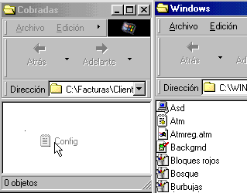
- Una vez localizado, pulsa click sobre él y arrástralo con el botón derecho del ratón hacia el interior de la ventana de la carpeta COBRADAS.
Al soltar el ratón, te aparecerá el menú contextual:
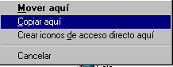

- Elige la opción Copiar aquí.

El archivo se ha copiado. Otro método de copiar archivos es el siguiente:

- Pulsa un click en otro archivo cualquiera de la misma carpeta WINDOWS para seleccioarlo.
- Abre el menú Edición de la carpeta WINDWOS y elige la opción Copiar
- Pulsa un click en cualquier parte de la carpeta COBRADAS
- Abre el menú Edición de esa misma carpeta y elige la opción Pegar

Correcto. Ahora vamos a borrar toda la estructura de carpetas que hemos creado:

- Cierra todas las carpetas excepto la de la Unidad C:
- Pulsa un click en la carpeta FACTURAS para seleccionarla.
- Pulsa la tecla Supr del teclado.
- Acepta el mensaje que te muestra Windows 98.

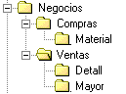
Ahora te toca a ti. Crea en la Unidad C: la siguiente estructura de carpetas:

- Copia en la carpeta DETALL cualquier archivo de la carpeta WINDOWS.
- Cierra la todas las ventanas que tengas abiertas.
Imagínate ahora que tienes que buscar la carpeta DETALL y no sabes dónde se encuentra.
- Desde Inicio – Buscar busca donde se encuentra dicha carpeta. Una vez localizada, envíala a la Papelera de reciclaje.
- Cierra la ventana de Buscar.
- Borra toda la estructura de carpetas que has creado. Con borrar la principal (NEGOCIOS) borrarás todas de golpe.
- Vacía la Papelera de reciclaje.

Fin de la práctica

PRÁCTICA 3

Vamos a aplicar los conocimientos adquiridos acerca del procesador de textos WordPad. Para ello, debes escribir el texto que aparece dentro del recuadro. Ten en cuenta antes de comenzar los siguientes puntos:

- Puedes ir cambiando los tipos de letra y diferentes aspectos del texto sobre la marcha mientras vas escribiendo, o bien puedes escribir todo el texto normal y posteriormente arreglarlo a base de seleccionar texto con el ratón. Nuestro consejo para los que comienzan con el uso de los procesadores de texto es que utilices este último método.
- El tipo de letra para el título es Arial, subrayado, negrita, tamaño 16 ptos y centrado.
- Realiza los ajustes necesarios para que el documento presente un aspecto lo más parecido al que se muestra.
- Muestra el documento en Presentación preliminar para ver su aspecto final.

NIVELES DE VENTAS EN TRAMALLOSA

En el ejercicio del año anterior, se ha experimentado un incremento en las ventas reflejado en los datos siguientes:

- 1998
Mantas 2522 2378
Alfombras 2342 9247
Edredones 7234 8253
Sábanas 2345 3245

El impulso en las ventas fue debido principalmente a tres factores:

Un largo y gélido invierno
- Una campaña publicitaria eficaz
- Materiales de calidad que protegen del frío

